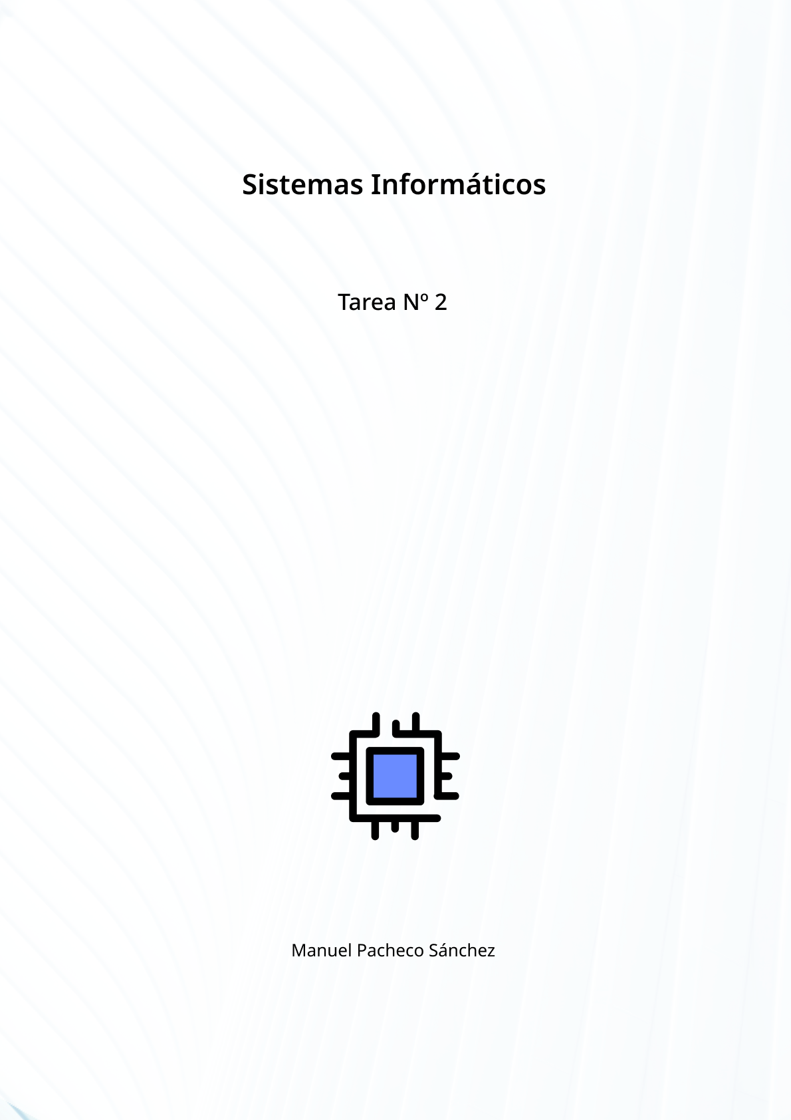

En esta tarea se nos plantea la promoción de una empresa mediante una exposición llamada: “Historia del Software: Sistemas Operativos”.

Para la exposición, se nos pide que hagamos un estudio analítico sobre sistemas operativos y otros softwares, las licencias solicitadas por cada uno de ellos y programas usados en la actualidad.

**Actividad 1. Sistemas Operativos: Requisitos hardware, año de aparición, licencia y campos de aplicación.**

**Realiza la siguiente tabla, añadiendo una fila por sistema operativo, con la última versión existente de Microsoft Windows (tenga en cuenta que cada año aparece una nueva versión del último sistema operativo), Windows Server, Ubuntu Desktop, FreeBSD, IOS y Android:**

|  |  |  |  |  |  |  |  |  |
| --- | --- | --- | --- | --- | --- | --- | --- | --- |
|  | **Requisitos hardware** | | |  |  | |  | |
|  | **Procesador** | **RAM** | **Espacio de almacenamiento** | **Año de aparición** | | **Licencia** | | **Dispositivos en los que se instala normalmente** | |
| Microsoft Windows 11 22H2 | CPU de 64 bits con 2 o más núcleos | 4 GB | 64 GB | 2022 | | OEM, Retail o por volumen | | Ordenadores | |
| Windows Server  2022 | CPU de 64 bits a 1.4 GHz | 512 MB | 32 GB | 2022 | | Core-Based | | Servidores | |
| Ubuntu 22.04.1  LTS | CPU de 2 núcleos a 2GHz | 4 GB | 25 GB | 2022 | | Libre | | Ordenadores | |
| FreeBSD  Release 13.1 | Arquitecturas  AMD64 e Intel® EM64T | 4 GB | 8 GB | 2022 | | Libre | | Ordenadores | |
| IOS  16.0.2 | Fusion A10 | 3 GB | Sobre 5.02 GB | 2022 | | Propietario | | Móviles y tablets. | |
| Android  12 | Al menos 150MB/s de escritura secuencial, 250MB/s de lectura secuencial, 10MB/s de escritura aleatoria y 40MB/s de lectura aleatoria | 6 GB | Sobre 23.52 GB | 2021 | | Open-source, permissive software license | | Dispositivos móviles y tablets. | |

**Actividad 2. Arquitectura interna de un Sistema Operativo.**

**Para poder conocer el uso de los distintos tipos de núcleos realiza una pequeña comparativa, sobre los sistemas operativos con arquitectura monolítica y arquitectura híbrida, rellenando la siguiente tabla:**

|  |  |  |  |  |
| --- | --- | --- | --- | --- |
|  | Esquema gráfico de la arquitectura | Ventajas | Desventajas | Sistemas operativos que la utilizan |
| Arquitectura Monolítica |  | **·** Sistemas muy estables y seguros.  **·** La capacidad para administrar el sistema es total. | **·** Se trata de sistemas rígidos y difícilmente adaptables ante nuevas necesidades.  **·** Su crecimiento es vertical.  **·** Su tecnología es propietaria.  **·** Sus costes de adquisición, renovación y soporte son elevados. | · UNIX  · Linux  · Android  · MS DOS |
| Arquitectura Híbrida |  | · Rapidez del sistema.  · Rendimiento del equipo.  · Mejora en la navegación del sistema.  · Ahorro en el consumo de memoria.  · Mejora en la configuración de los sistemas operativos. | · Peso excesivo  · No es compatible con todos los dispositivos | · DragonFlyBSD  · ReactOS  · Microsoft Windows NT  · XNU |

**Actividad 3. Gestión de Procesos.**

**Sabemos las siguientes características sobre un sistema operativo:**

**a. Utiliza el algoritmo de Round Robin, con quantum o rodaja de tiempo = 2 Unidades de Tiempo (UT).**

**b. Necesita ejecutar una serie de procesos, cuyos instantes de llegada y tiempos que tardan en ejecutarse se representan en la siguiente tabla:**

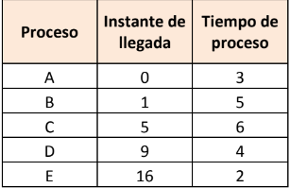

**c. Los procesos de ejecutan en un sistema operativo ideal, es decir, en el que el sistema operativo no consume recursos de CPU.**

**d. Comenzamos a estudiar el sistema desde que entran nuestros procesos al sistema y considerando la Unidad de Tiempo 0 (UT0).**

**e. En la siguiente tabla se pueden apreciar los procesos que se ejecutan en estas condiciones desde la Unidad de Tiempo 0 (UT0) a la Unidad de Tiempo 2 (UT2).**

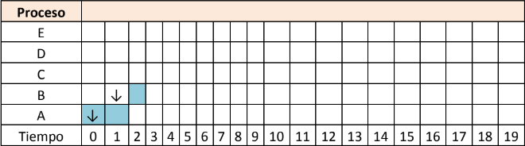

**Respetando todas las restricciones dadas en el enunciado:**

**1. Completa la tabla anterior paras las Unidades de Tiempo de la 3 a la 19, estableciendo el proceso que se ejecutará en cada Unidad de Tiempo e indicando los instantes de llegada de cada proceso.**

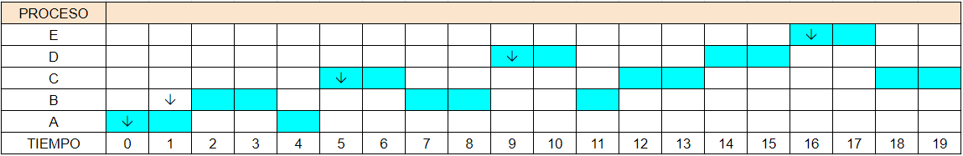

**2. Razona tu respuesta especificando el estado en el que se encuentra cada uno de los procesos para las unidades de tiempo de la 3 a la 7.**

Los procesos envueltos en las unidades de tiempo de la 3 a la 7 son el “A”, el “B” y el “C”.

En la unidad de tiempo 3, estamos ejecutando el proceso “B” debido al Quantum que arrastra de la unidad de tiempo 2. En la unidad de tiempo 4, retomamos el proceso A, del cual arrastrábamos una unidad de tiempo, y terminamos este proceso.

En la unidad de tiempo 5, nos llega el proceso C, y como en el 4 hemos terminado con el proceso A, tenemos un espacio libre en el Quantum, y como en esta unidad de tiempo ha llegado el proceso C, le asignamos el siguiente espacio a este proceso, al cual le otorgamos el Quantum, y va a tomar las unidades de tiempo 5 y 6.

En la unidad de tiempo 7, retomamos el proceso B, del cual arrastramos 3 unidades de tiempo, y como nuestro Quantum es de 2, solo vamos a poder tomar 2 unidades de tiempo, usando la 7 y la 8.

**Actividad 4. Gestión de memoria.**

**Explica la diferencia que existe entre la fragmentación interna y la fragmentación externa. Investiga sobre este tema y explica si en un esquema de memoria virtual paginada puede existir algún tipo de fragmentación, y en qué circunstancia ocurriría.**

La fragmentación externa ocurre cuando el primer bloque libre de memoria no es suficiente para que el siguiente programa lo use. Por ejemplo, digamos que un sistema carga tres programas en la memoria, cada uno ocupando 50 MB. El segundo programa termina, dejando ese bloque de 50 MB libres. Si el siguiente programa a iniciar requiere de 100 MB, no sería capaz de utilizar ese bloque de 50 MB de espacio libre, y el sistema le asigna el siguiente intervalo de 100 MB libres.

Esa brecha en la memoria utilizada se mantendría sin uso hasta que algún programa requiera menos de 50 MB de memoria.

La fragmentación interna deriva del hecho de que mientras la memoria está denominada en bytes, la unidad más pequeña disponible generalmente es mayor que eso debido a las reglas de memoria de direccionamiento. Por ejemplo, si el sistema carga un programa que requiere de 50 MB y 19 bytes de memoria, puede que no sea capaz de iniciar el próximo programa a ese 20° byte, en lugar de iniciarlo al byte 24 o 28. Estas brechas resultan en pequeñas áreas de memoria inutilizable.

La principal diferencia entre la fragmentación interna y la fragmentación externa es que la fragmentación interna es el espacio de almacenamiento que permanece sin usar entre los bloques de memoria asignados, mientras que la fragmentación externa son los agujeros entre los bloques contiguos que son muy pequeños para atender una solicitud.

En un esquema de memoria virtual paginada se puede generar fragmentación interna. Como la granularidad es a nivel de página, se generará espacio de memoria dentro de las páginas la cual se quedará sin usar.

**Actividad 5. Aplicaciones. Tipos de licencias. Indica una aplicación lo más reciente posible como ejemplo para cada uno de los siguientes tipos de licencias:**

**a. Software propietario:** Netflix

**b. Software libre:** Firefox

**c. Software semilibre:** StarOffice

**d. Software de dominio público:** Ubuntu

**e. Software con copyleft:** Kernel Linux

**f. Freeware:** Google Earth

**g. Shareware (demo):** Fifa 23 Demo

**h. Shareware (versión limitada por tiempo):** Winrar